Конспект НОД по конструированию «Ракета»
Конспект открытого мероприятия по конструированию на тему «Ракета»
Образовательная область "Художественно - эстетическое развитие.
"Конструирование на тему: "Ракета" в средней группе.
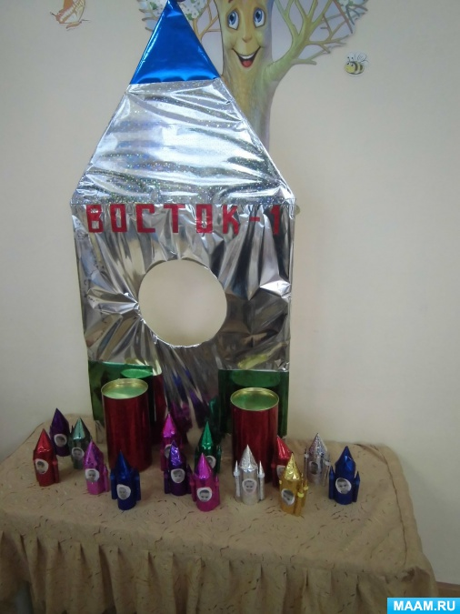
Цель: закрепить знания детей о космосе, космонавтах, ракете.
Задачи:
Образовательные: учить детей правильно составлять ракету из заготовок, аккуратно их приклеивать; закрепить правила пользования кисточкой и клеем; активизировать словарный запас: космос, космонавт, ракета; закрепить названия геометрических фигур (круг, цилиндр, конус, счет в пределах пяти.
Развивающие: развитие речи, памяти, мышления, развивать мелкую моторику рук; творческое воображение.
Воспитательные: воспитание самостоятельности, творческой инициативы.
Материалы для работы: образец - ракета, втулка от туалетной бумаги, цветная бумага, ножницы, клей ПВА, кисть для клея, салфетка, клеенка, фотографии детей.
Ход занятия:
Воспитатель в колпачке звездочета. Дети стоят на ковре. Ребята, давайте дружно за руки возьмёмся,
И друг другу улыбнёмся, и к гостям мы повернемся и им улыбнемся. Предлагаю всем сесть и послушать мою историю.
Посмотрите, кого я встретила по дороге в детский сад. Это
Звездочка, которая упала с неба на землю и она грустит.
Звездочка: Я очень хочу домой!
В космосе так здорово!
Звезды и планеты
В черной невесомости
Медленно плывут!
В космосе так здорово
Острые ракеты
На огромной скорости
Мчатся там и тут!
Так чудесно в космосе
Так волшебно в космосе…
Воспитатель: Не огорчайся Звездочка, мы поможем тебе вернуться домой.
Звездочка: А как?
Дети: Если очень захотеть
можно в космос полететь
Чтоб отправиться в полет,
нужен нам не самолет.
К звездам улететь легко
Не в трамвае, не в метро,
Не в такси, не на мопеде,
А в космической ракете.
Воспитатель: Мы отправим тебя домой на ракете. А пока погости у нас немного, поиграй с нами в игру: «Что я знаю о космосе?» Посмотрите, настроение у звездочки улучшилось и она улыбается.
1) Какой день отмечают 12 апреля? (День космонавтики)
2) А какое сегодня число? (12 апреля)
3) Кто такой Юрий Гагарин? (космонавт)
4) Как называется место, с которого ракеты улетают в космос? (Космодром)
5) Как называется одежда космонавта? (Скафандр)
6) Как называется планета, на которой мы живем? (Земля)
7) Как движутся планеты в космосе? (Вокруг Солнца)
Звездочка: Спасибо, познавательная игра!
Воспитатель: Сегодня с ребятами мы собирались сконструировать красивую поделку к празднику, вот такую ракету, пожалуйста посмотри, как ребята будут ее мастерить.
Звездочка: С удовольствием!
Воспитатель: Давайте с вами вспомним, из каких деталей состоит ракета. Для этого необходимо выйти к доске, показать деталь ракеты, назвать ее и сказать на какую геометрическую фигуру похожа? корпус ракеты (цилиндр, иллюминатор (круг, носовая часть (конус, ускорители ракеты (конус). Кто желает? (дети по очереди выходят к доске).
А сейчас мы с вами немножко отдохнем и физкультминутку проведем.
Физкультминутка.
Раз, два, три —
Ввысь ракета летит.
Правое крыло вперед
Левое крыло вперед
Летим! Летим! Летим!
На носки поднимись
А потом руки вниз.
Как пушинки закружились
И на место опустились.
Воспитатель: Вы сегодня будете не просто мальчики и девочки, я с помощью своей волшебной палочки превращаю вас в конструкторов- испытателей. Каждый смастерит свою ракету и отправится на ней в космос.
А теперь за дело!
Разотрем ладошки смело!
Для скуки времени нет,
Смастерим мы сто ракет!
(гимнастика для пальчиков)
(дети делают поделку под музыку).
Работать будем дружно, слаженно и аккуратно, поэтому глазки смотрят на меня, ушки слушают меня.
Чтобы смастерить нашу ракету, возьмем цветной прямоугольник, перевернем его на белую сторону, расположим на столе, по отношению к себе вертикально. Возьмите втулку, от туалетной бумаги и покатайте ее по дорожке, отложите в сторону. Берем в правую руку кисточку, обмакиваем в клей и наносим на нашу заготовку, не заходя за черту. Кисточку на место. Берем втулку, укладываем на начало листа и двумя руками закатываем ее в основу. Берем салфетку и хорошенько разглаживаем. Взяли втулку в левую руку, в горизонтальное положение, кисточку в правую руку, обмакиваем в клей и хорошо промазываем края. Положили кисточку. Пальцами загибаем края во внутрь нашей втулки. Работают пальцы обеих рук. Корпус готов. Берем готовую заготовку носовой части, проклеиваем края и приклеиваем к корпусу. Следующая деталь – это ускорители ракеты. Сколько их всего(3) Намазываем клеем один бок и приклеиваем к корпусу. И последняя деталь – иллюминатор. Возьмите маленький квадрат, в котором нарисован круг, ножницы, вырезали круг. Ножницами работаем аккуратно. Вырезали, намазали клеем и приклеили. А теперь приклеивайте свою фотографию.
Итог деятельности.
Воспитатель: Дети, вы сегодня все большие молодцы. Ракеты получились замечательные. Может быть, кто-то из вас, когда вырастет, станет настоящим космонавтом и полетит высоко к звездам, к нашей звездочке.
Вопросы к детям и ответы детей.
Вам понравилось конструировать?
А что вам сегодня больше всего понравилось?
А что вам больше всего запомнилось?
Как вы думаете, профессия космонавта важная? Почему? Опасная? Почему? Интересная? Чем?
А что нужно для того, чтобы стать космонавтом? (Хорошо учиться, заниматься спортом, делать каждый день зарядку, быть сильным, выносливым, должно быть крепкое здоровье)
Молодцы!.
Мы трудились очень дружно –
Получилось то, что нужно:
Не машинка, не конфета,
Настоящая ракета!
Смастерим мы космос быстро,
И отправится в полёт
- Наш прекрасный звездолёт! /О. Жукова
С /р игра «Полет в космос». Звездочке нашей пора возвращаться домой. Ракеты готовы к полету. Прошу всех на стартовую площадку – на космодром. Поставили свои ракеты, надели воображаемые скафандры. Осталось дать команду. Посчитаем от 5 в обратном порядке – 5, 4, 3, 2, 1, Пуск. Мы в космосе, нам трудно идти, шевелить руками. И вот первый неопознанный объект. Рассмотреть его. А что в нем внутри? Как вы думаете? Ответы детей. Открыть, внутри конфеты. Это звездочка благодарит вас за оказанную помощь. Давайте скажем спасибо звездочке.
